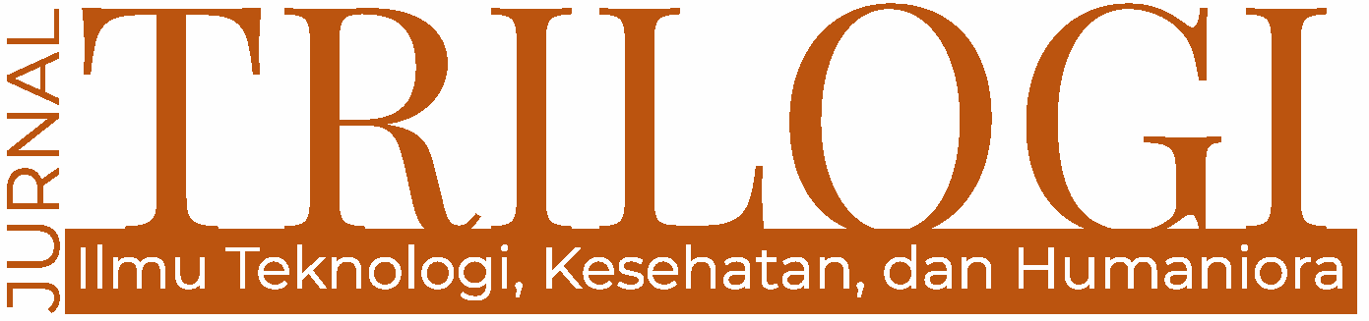
P-ISSN: ____ ; E-ISSN: ____
TRILOGI, 1(1), Januari-April 2020 (1-24)
@2020 Lembaga Penerbitan, Penelitian,
dan Pengabdian kepada Masyarakat (LP3M)
Universitas Nurul Jadid Paiton Probolinggo
DOI: https://doi.org/

Pengembangan Media Pembelajaran Berbasis Lingkungan Pada Materi Bahasa Arab di Madrasah Tsanawiyah Nurul Jadid Paiton Probolinggo.

Sulton Firdaus
Universitas Nurul Jadid Paiton Probolinggo
sulton.firdaus.1984@gmail.com

Faiz Syauqi
Universitas Nurul Jadid Paiton Probolinggo
faizsyaugi7@gmail.com

Malihatul Maulidyah
Universitas Nurul Jadid Paiton Probolinggo
malihaalmaulidiyah@gmail.com

Abstract
Learning Arabic using environment-based media is a form of bringing students or learners closer to the material being studied with the real world and close to their daily lives so that in the implementation of learning it can suppress students' learning difficulties and is expected to increase the level of achievement of learning objectives. This study aims to develop an environment-based learning media on Arabic material at Madrasah Tsanawiyah Nurul Jadid Paiton Probolinggo. This research method uses a type of development research or commonly referred to as Research and Development. Validators include material experts, Arabic language experts and learning media experts. The results of this study are the learning module on environment-based Arabic language material named “درس اللغة العربية” Class VII Arabic Language Learning, with a product assessment with a validity result of 4.26 (very good) for the assessment of material experts; and 4.35 (very good) for the assessment of linguists and 4.25 (very good) for the assessment of media experts. The results of the assessment through the limited trial stage were 4.30 (very good).

Keywords: Arabic, Learning Media, Environment

Abstrak

Belajar bahasa arab menggunakan media berbasis lingkungan adalah sebagai bentuk mendekatkan siswa atau pembelajar kepada materi yang dipelajari dengan dunia nyata dan dekat pada kehidupan mereka sehari-hari sehingga dalam pelaksaaan pembelajaraan dapat menekan kesulitan-kesulitan belajar siswa serta diharapkan dapat meningkatkan tingkat capaian tujuan pembelajaran. Penelitian ini bertujuan untuk mengembangkan media pembelajaran berbasis lingkungan pada materi Bahasa Arab di Madrasah Tsanawiyah Nurul Jadid Paiton Probolinggo. Metode penelitian ini menggunakan jenis penelitian pengembangan atau yang biasa disebut dengan Research and Development. Validator meliputi ahli materi, ahli bahasa arab dan ahli media pembelajaran. Hasil penelitian ini adalah Modul pembelajaran pada materi Bahasa Arab berbasis Lingkungan bernama “درس اللغة العربية” Pembelajaran Bahasa Arab Kelas VII, dengan penilaian produk dengan hasil kevalidan sebesar 4,26 (sangat baik) untuk penilaian ahli materi; dan 4,35 (sangat baik) untuk penilaian ahli bahasa serta 4,25 (sangat baik) untuk penilaian ahli Media. Adapun Hasil penilaian melalui tahap uji coba terbatas adalah 4,30 (sangat baik).

Kata Kunci: Bahasa Arab, Media Pembelajaran, Lingkungan

PENDAHULUAN
Mata pelajaran bahasa Arab yaitu suatu mata pelajaran yang diarahkan untuk mendorong, membimbing, mengembangkan, dan membina kemampuan serta menumbuhkan sikap positif terhadap bahasa Arab reseptif maupun produktif. Kemampuan reseptif yaitu kemampuan untuk memahami pembicaraan orang lain dan memahami bacaan. Kemampuan produktif yaitu kemampuan menggunakan bahasa sebagai alat komunikasi baik secara lisan maupun tulis. Dalam membantu memahami sumber ajaran agama Islam yaitu Al-Qur’an, hadis, dan kitab-kitab lain yang berkenaan dengan bahasa Arab maka siswa harus mempunyai kemampuan dalam berbahasa Arab (PMA, 22:2008). Bahasa Arab telah dianggap sebagai pelajaran yang sangat sulit dan menjemukan bagi anak tingkat madrasah ibtidaiyah (Arifin, 302:2017). Butuh usaha dan daya kreasi yang tinggi untuk mengubah kesan tersebut supaya bisa menumbuhkan kecintaan terhadap pelajaran Bahasa Arab (Ainak, R, 2009).
Kegiatan siswa selama proses pembelajaran sangat berpengaruh terhadap digunakannya sebuah media pembelajaran (Sholihatin, R, 2020). Para pakar pembelajaran termasuk didalamnya Hamalik menyatakan penggunaan media pembelajaran dalam proses belajar mengajar dapat membangkitkan semangat dan minat yang baru, membangkitkan motivasi dan rangsangan kegiatan belajar, dan bahkan membawa pengaruh-pengaruh psikologis terhadap siswa.
Dalam pembelajaran bahasa, materi-materi (teks-teks) wacana yang bertemakan lingkungan merupakan salah satu strategi untuk mengintegrasikan pendidikan lingkungan hidup yang bertujuan untuk membentuk serta mengembangkan pola pikir dan pola tindak, serta perilaku yang sehat baik secara fisik dan mental dalam kehidupan sehari-hari sebagai hasil dari aktivitas pendidikan.
Dalam pembelajaran bahasa yang bertemakan lingkungan merupakan salah satu indikasi untuk dapat membentuk kecerdasan hati, pikiran, dan tangan yang mana ketiga kompetensi tersebut mempunyai keterkaitan satu dengan yang lainnya.
Daryanto dan Suprihatin (1:2013) mengatakan bahwa untuk membangkitkan kesadaran manusia terhadap lingkungan hidup di sekitarnya, maka proses yang paling penting dan harus dilakukan adalah dengan menyentuh hati. Jika proses penyadaran telah terjadi dan perubahan sikap serta pola pikir terhadap lingkungan telah terjadi, maka dapat dilakukan peningkatan pengetahuan dan pemahaman mengenai lingkungan hidup (pikiran), serta peningkatan keterampilan dalam mengelola lingkungan hidup (tangan).
Lingkungan sangat mempengaruhi cara pandang dan perilaku manusia menurut Soemarwoto (18: 2007) dalam Muhaimin (6:2015) menyatakan bahwa kelangsungan hidup manusia sangat bergantung pada lingkungan. Itu berarti bahwa lingkungan sangat berpotensi untuk merubah pola pikir dan pola laku manusia. Manusia terbentuk oleh lingkungan hidupnya dan sebaliknya manusia juga membentuk lingkungan hidupnya. Proses interaksi manusia-manusia dengan lingkungannya, sangat mempengaruhi pandangan hidup manusia.
Manusia mengamati alam (lingkungan) hidupnya dan belajar dari pengalaman interaksi, menyusun citra tentang lingkungan hidupnya, sifat lingkungan hidupnya, pengaruh lingkungan hidup terhadap dirinya, dan reaksi lingkungan hidup terhadap aktivitas hidupnya.
Hasil Studi awal yang telah dilakukan oleh peneliti di Madrasah Tsanawiyah Nurul Jadid Paiton Probolinggo tentang buku atau modul pembelajaran bahasa arab yang digunakan ada pada beberapa aspek, baik dari aspek pilihan materi, gambar, bahasa, bentuk-bentuk latihan dan kegiatan-kegiatan siswa yang ada pada buku; menunjukkan bahwa dari sekian materi yang disajikan belum terdapat materi dan gambar yang mencerminkan kegiatan dan aktifitas siswa baik di lingkungan madrasah maupun lingkungan dimana mereka tinggal yaitu pondok pesantren, kemudian pada aspek bentuk latihan belum tercipta kegiatan-kegiatan yang melibatkan secara praktis akan kegiatan-kegiatan berbahasa; bermain peran misalnya, kegiatan menebak kata malalui gambar, berbicara sederhana mengenai topik sehari-hari dan contoh lainnya yang lebih mengaktifkan skill atau keterampilan bahasa secara langsung.
Dari studi awal yang telah dilakukan diatas dan melalui pertemuan awal bersama pimpinan Madrasah, merekomendasikan untuk dilakukan penelitian tentang bagaimana mendisain dan mengembangkan bahan ajar yang sesuai dengan latar belakang dan tingkat kemampuan siswa dalam bahasa arab serta sesuai dengan lingkungan dimana mereka tinggal agar tujuan pembelaran dapat tercapai secara optimal.

METODE
Metode yang digunakan dalam penelitian adalah metode penelitian dan pengembangan (Research and Development). Adapun tujuan penelitian ini adalah untuk mengembangkan media pembelajaran pada materi Bahasa Arab berbasis lingkungan. Metode penelitian Research and Development ini mengikuti langkah-langkah sebagaimana ditunjukkan oleh Gambar 1.

Gambar 1. Desain Penelitian Pengembangan (Sugiyono, 2017)

Tahap potensi dan masalah merupakan tahap observasi untuk mengetahui “needs assessment”. Data hasil tahap ini digunakan sebagai landasan penelitian pengembangan media pembelajaran pada materi Bahasa Arab berbasis Lingkungan di Madrasah Tsanawiyah Nurul Jadid Paiton Probolinggo. Tiga tahapan yang mendasari tahap potensi dan masalah yaitu: (1) studi lapangan, (2) studi literatur, dan (3) focus group discussion (FGD). Tahap FGD dilaksanakan dua kali, yaitu FGD penyempurnaan proposal dan penyempurnaan instrumen penelitian. FGD penyempurnaan proposal dan penyempurnaan instrumen penelitian melibatkan 24 orang.
Data dikumpulkan sebagai landasan untuk mengetahui: (1) identifikasi tujuan pembelajaran yang meliputi kompetensi dasar dan indikator pencapaian kompetensi, (2) instrumen penelitian yang dibutuhkan, dan (3) spesifikasi media pembelajaran yang dibutuhkan. Pengumpulan data tersebut sebagai prasyarat untuk melangkah ke tahap selanjutnya yaitu tahap desain produk.
Tahap desain produk pengembangan media pembelajaran pada materi Bahasa Arab berbasis Lingkungan di Madrasah Tsanawiyah Nurul Jadid Paiton Probolinggo dilakukan secara berturut-turut melalui langkah-langkah: (1) membuat flowchart atau skema materi yang digunakan sebagai alur navigasi pada alat peraga maya yang dikembangkan; (2) mengumpulkan dan membuat bahan pendukung seperti teks, clip art image, gambar, dan suara untuk mengembangkan materi; (3) menyusun soal evaluasi; membuat storyboard yang digunakan untuk membuat frame-frame yang benar; dan memadukan komponen-komponen di atas dan mengembangkan media pembelajaran.
Pada Proses validasi pada penelitian ini melibatkan 2 orang Ahli instrumen penelitian dan 3 orang validator terhadap produk pengembangan. Produk pengembangan divalidasi oleh ahli materi, ahli media, dan praktisi (dosen). Validasi ahli materi perlu dilakukan untuk mendapatkan data bahwa produk yang dikembangkan layak diujicobakan pada siswa dari aspek kevalidan, sedangkan validasi ahli media untuk mendapatkan data bahwa produk yang dikembangkan layak diujicobakan pada siswa dari aspek kepraktisan. Validasi oleh praktisi digunakan untuk mendapatkan data tentang kevalidan dan kepraktisan produk. Selain tujuan tersebut, validasi juga digunakan untuk mengantisipasi kesalahan materi, kekurangan materi, antisipasi “error” saat uji coba di lapangan.
Pada proses uji coba, subyek uji coba yang terlibat dalam penelitian ini adalah siswa Madraah Tsanawiyah Nurul Jadid Paiton. Uji coba dilaksanakan dua kali, yaitu: (1) uji coba terbatas tahap I; dan (2) uji coba terbatas tahap II.
Data yang diperoleh dari penelitian ini merupakan data kualitatif yang diperoleh dari hasil lembar kuesioner yang diberikan kepada ahli materi, ahli media, praktisi, dan siswa terhadap penilaian produk pengembangan. Data ini juga diperoleh dari saran dan kritik mengenai kualitas produk. Data kualitatif ini digunakan untuk mendapatkan data uji kevalidan dan kepraktisan. Instrumen yang digunakan untuk mengumpulkan data pada penelitian ini berupa angket, pedoman wawancara, dan dokumentasi hasil observasi.
Teknik analisis data dalam penelitian ini menggunakan statistik deskriptif, yang berupa pernyataan sangat baik, baik, cukup, kurang dan sangat kurang yang diubah menjadi data kuantitatif dengan skala 5 (lima) yaitu dengan penskoran dari 1 (satu) sampai 5 (lima). Data yang diperoleh angket tentang tanggapan validator dan siswa diubah dulu menjadi interval seperti tampak pada Tabel 1.

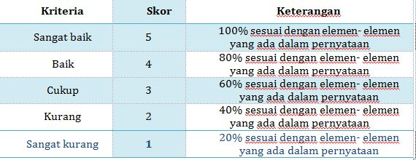
Tabel 1. Konversi Penilaian pada Angket

Dalam angket diberikan lima pilihan untuk memberikan tanggapan tentang produk pengembangan yaitu: sangat baik (5), baik (4), cukup (3), kurang (2), dan sangat kurang (1). Analisis data dalam penelitian ini mengikuti langkah-langkah yakni: (1) pengumpulan data mentah, (2) pemberian skor (skoring), (3) konversi skor menjadi nilai dengan skala 5. Adapun Kriteri penilaian digambarkan pada Tabel 2.
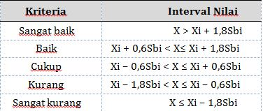
Tabel 2. Kriteria Penilaian

Keterangan:
Rerata skor ideal (Xi): 1/2 (skor maksimal ideal + skor minimal ideal), Simpangan baku skor ideal (Sbi): 1/6 (skor maks ideal–skor min ideal), dan X: skor empiris / skor Aktual.
Selanjutnya untuk menentukan apakah produk yang dihasilkan layak atau tidak, didasarkan pada pemerolehan pada skor empiris yang diperoleh dari hasil analisis skor dari validator. Indikator keberhasilan penelitian produk yang dikembangkan adalah valid jika hasil evaluasi dari validasi mendapatkan rerata kriteria minimum “cukup”; dan praktis dari penilaian validasi yang diperoleh setidaknya rerata kriteria “cukup” (Billah & Widiyatmoko, 2018).

HASIL dan PEMBAHASAN
Media pembelajaran pada materi bahasa arab ini berupa Modul atau buku berbasis kepada lingkungan Madrasah dan Pondok Pesanttren Nurul Jadid. Modul ini untuk semester ganjil pada kelas VII tingkat menengah atau Madrasah Tsanawiyah dibawah standart kurikulum Kementrian agama Republik Indonesia melalui PMA No. 2 Tahun 2008, Tentang Standart Kompetensi Lulusan dan Standart Isi Pendidikan Agama Islam dan Bahasa Arab di Madrasah.
Modul Pembelajaran pada materi Bahasa Arab ini terdiri dari pedoman penggunaan dan langkah-langkah intruksional, satuan unit atau dars, latihan-latihan dan kegiatan berbahasa siswa.
Pada bagian pedoman penggunaan dan langkah-langkah intruksional terdiri dari tujuan khusus dan tujuan umum pembelajaran dan petunjuk bagi guru, pada bagian petunjuk untuk guru terdapat sub pendahuluan, penjelasan kosa-kata, pembacaan naskah, penjelasan kaidah bahasa, latihan-latihan, kegiatan berbahasa dan evaluasi.
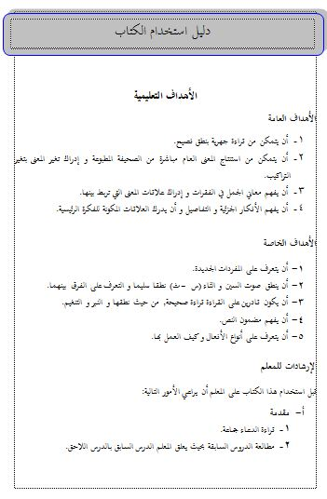
Halaman pedoman penggunaan dan langkah-langkah intruksinal ditunjukkan gambar 2;

Gambar 2: Pedoman Penggunaan

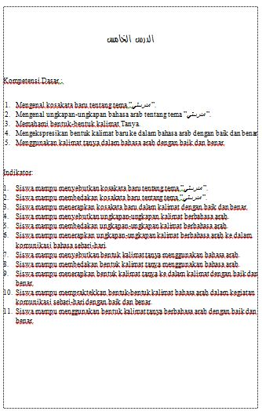
Pada bagian satuan unit atau dars terdiri dari Kompetensi Dasar dan Indikator Pencapaian, ditunjukkan pada gambar 3;

Gambar 3: Satuan Unit Dars
Penelitian pengembangan media pembelajaran pada materi bahasa arab berbasis Lingkungan di Madraah Tsanawiyah Nurul Jadid ini menghasilkan 3 (tiga) macam data, yaitu pertama, data hasil penilaian ahli (materi, media, dan bahasa); kedua, data hasil uji coba terbatas tahap I (satu lawan satu); dan ketiga, data hasil uji coba terbatas tahap II (kelompok kecil).
Penjelasan hasil penilaian terhadap produk didapat dari: 1. penilaian kevalidan oleh ahli materi dan praktisi; dan (2) penilaian kepraktisan oleh ahli media dan praktisi. Tabel 3 menunjukkan hasil penilaian validator terhadap kevalidan produk.

Tabel 3. Hasil Penilaian Ahli terhadap Kevalidan Produk
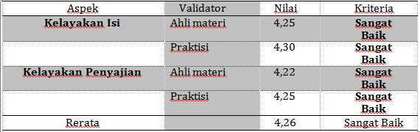

Berdasarkan Tabel 1, rerata kriteria kevalidan produk adalah “sangat baik” dengan nilai 4,26. Rerata nilai dan kriteria kevalidan dari kedua validator terhadap produk ditinjau dari dua aspek, yaitu: (1) rerata nilai “kelayakan isi” adalah 4,28 dengan kriteria “sangat baik”, dan (2) rerata nilai “kelayakan penyajian” adalah 4,24 dengan kriteria “sangat baik”. Secara grafik, analisis data berdasarkan Tabel 3 ditinjau dari dua aspek tersebut ditunjukkan oleh Gambar 4.
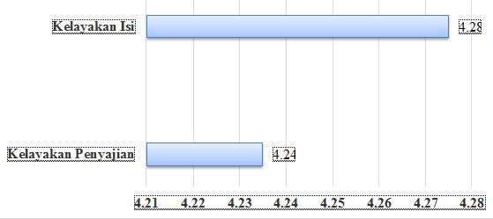

Gambar 4. Aspek Kevalidan Produk

Berdasarkan kriteria kevalidan, produk pengembangan dikatakan valid jika penilaian dari ahli materi dan praktisi mendapatkan penilaian dengan kriteria minimal “cukup”. Hasil penilaian kevalidan produk pengembangan dalam penelitian ini adalah 4,26 dengan kriteria “sangat baik”, maka dapat disimpulkan bahwa produk “Media Pembelajaran pada mater Bahasa Arab berbasis lingkungan” ini memenuhi kriteria kevalidan.
Adapun Tabel 4 menunjukkan hasil penilaian validator terhadap kepraktisan produk.
Tabel 4. Hasil Penilaian Validator terhadap Kepraktisan Produk
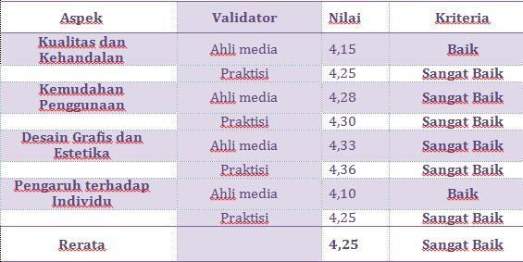

Rerata kriteria kepraktisan produk hasil penilaian dari ahli media dan praktisi berdasarkan Tabel 2 adalah “sangat baik” dengan nilai 4,25. Rerata nilai dan kriteria kepraktisan dari kedua validator terhadap produk ditinjau dari empat aspek, yaitu: (1) rerata nilai “kualitas dan kehandalan” adalah 4,20 dengan kriteria “baik”, (2) rerata nilai “kemudahan penggunaan” adalah 4,29 dengan kriteria “sangat baik”, (3) rerata nilai “desain grafis dan estetika” adalah 4,35 dengan kriteria “sangat baik”, dan (4) rerata nilai “pengaruh terhadap individu” adalah 4,18 dengan kriteria “baik”. Secara grafik, analisis data berdasarkan Tabel 3 ditinjau dari empat aspek tersebut ditunjukkan oleh Gambar 5.
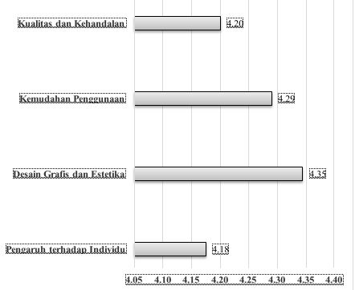

Gambar 5. Aspek Kepraktisan Produk

Berdasarkan kriteria kepraktisan, produk ini dikatakan praktis jika penilaian dari ahli media dan praktisi (dosen) mendapatkan penilaian dengan kriteria minimal “cukup”. Hasil penilaian kepraktisan produk pengembangan dalam penelitian ini adalah 4,25 dengan kriteria “sangat baik”, maka dapat disimpulkan bahwa produk ini memenuhi kriteria kepraktisan. Pada tahap uji coba didapatkan data hasil penilaian yang ditunjukkan oleh Tabel 5.
Tabel 5. Hasil Penilaian Siswa terhadap Kevalidan dan Kepraktisan Produk

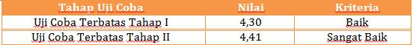

Berdasarkan Tabel 5, didapatkan data rerata nilai dan kriteria penilaian dari 3 orang siswa terhadap produk. Rerata nilai yang didapat adalah 4,30 dengan kriteria “sangat baik”. Pada tahap uji coba terbatas tahap II telah dihasilkan data rerata nilai dan kriteria penilaian dari 12 orang siswa terhadap produk. Rerata nilai yang didapat adalah 4,41 dengan kriteria “sangat baik”. Kedua Data tersebut diperoleh dari angket penilaian siswa.

KESIMPULAN
Produk pengembangan Media Pembelajaran pada materi Bahasa Arab berbasis lingkungan di Madrasah Tsanawiyah Nurul Jadid ini layak untuk digunakan sebagai media pembelajaran. Hal ini didukung oleh hasil penilaian validator pada aspek: 1) kevalidan produk pengembangan adalah 4,26 dengan kriteria “sangat baik”; 2) kepraktisan produk pengembangan adalah 4,25 dengan kriteria “sangat baik”. Adapun hasil penilaian kevalidan dan kepraktisan produk pengembangan melalui tahap uji coba adalah: 1) 4,30 dengan kriteria “sangat baik” pada uji coba terbatas tahap I; 2) 4,41 dengan kriteria “sangat baik” pada uji coba terbatas tahap II.

DAFTAR PUSTAKA

Ainak, R. (2009). Implementasi Pembelajaran Bahasa Arab Model Pembelajaran Aktif, Kreatif, Efektif, dan Menyenangkan (PAKEM) di Madrasah Ibtidaiyah Sunan Pandanaran, Ngaglik, Sleman. Unpublished Paper. Yogyakarta: UIN [Universitas Islam Negeri] Sunan Kalijaga.
Aminudin, (2014). Media Pembelajaran Bahasa Arab.Jurnal Al-Munzir Vol. 7, No. 2, November 2014
Arifin, A. (2017). Peranan Permainan Bahasa Dalam Proses Kegiatan Belajar Mengajar Mata Pelajaran Bahasa Arab. An Nabighoh: Jurnal Pendidikan dan Pembelajaran Bahasa Arab, 19(2), 302-318.
Azha A, (2016) Pemanfaatan Media Berbasis Lingkungan Dan Media Standar Laboratorium Pada Pembelajaran Dasar-Dasar Sains Di Program Studi Pendidikan Kimia Ftk Uin Ar-Raniry. Lantanida Journal Vol. 04 No. 2 10.22373/lj.v4i2.1887 ISSN 2356-3133
Nugrawiyati, J. (2016). Lingkungan Sebagai Media Pembelajaran Bahasa Arab. El-Wasathiya: Jurnal Studi Agama, 3(1), 37 - 47. Retrieved fromhttp://ejournal.kopertais4.or.id/mataraman/index.php/washatiya/article/view/2005
Peraturan Menteri Agama Republik Indonesia No. 2 Tahun 2008, Tentang Standart Kompetensi Lulusan dan Standart Isi Pendidikan Agama Islam dan Bahasa Arab di Madrasah
Putri W N, Billah A. (2019)Lisania: Journal of Arabic Education and Literature Vol.3,No.2, 2019, pp.163-179
Riqza M S, Muassomah, (2020) Media Sosial untuk Pembelajaran Bahasa Arab pada Masa Pandemi: Kajian Kualitatif Penggunaan WhatsApp pada Sekolah Dasar di Indonesia. Jurnal Alsina : Journal of Arabic Studies Vol. 2, No. 1 (2020) 71-94 DOI: http://dx.doi.org/10.21580/alsina.2.1.5946
Sholihatin L, (2020) Pengembangan Media Pembelajaran Bahasa Arab Berbasis Aplikasi Plotagon Pada Siswa Ma Nu Petung Panceng Gresik. Proseding Konfrensi Nasional Bahasa Arab VI Malang (ISSN 2957-5242)
Sujarwo, (TT) Pemanfaatan Media Pembelajaran Berbasis Lingkungan. Jurnal.http://staffnew.uny.ac.id/upload/132304795/pengabdian/media-lingkungan.pdf
Tulalessy Quin D, (TT) Pembelajaran Bahasa Berbasis Lingkungan Sebagai Upaya Membangun Kecerdasan Ekologis. Jurnal. Jurusan Pendidikan Bahasa Indonesia FKIP UNIPA- Manokwari

